

德阳银行
{项目名称}
系统试运行报告

{公司名称}
{文档日期：二零一五年十二月}

修改记录
编号 | 日期 | 描述 | 版本 | 作者 | 审核

本文档中所包含的信息属于机密信息，如无中国德阳银行的书面许可，任何人都无权复制或利用。
®Copy Right 2010 by DeYang Bank
目录
1. 引言 1
1.1. 编写目的 1
1.2. 预期读者 1
1.3. 上下文关系 1
1.4. 背景说明 1
1.5. 术语定义 1
1.6. 参考资料 1
2. 系统简介 2
2.1. 主要功能 2
2.2. 开发情况 2
2.3. 上线情况 2
3. 试运行情况概述 3
3.1. 试运行时间 3
3.2. 试运行范围 3
3.3. 运行情况说明 3
3.4. 异常情况说明 3
4. 运行总结 4
5. 签字 5

引言

编写目的
该文档主要描述试运行期间系统的运行情况。

预期读者
德阳银行运维人员，大屏监控系统项目组成员。

上下文关系
无

背景说明
说明：
- 项目全称：德阳银行大屏监控系统；
- 提出部门：本项目的任务提出者、开发者、用户及实现该软件的计算中心或计算机网络；
- 使用部门：本项目成果的使用部门。

术语定义
列出本文件中用到的专门术语的定义和外文首字母组词的原词组。

参考资料
列出用得着的参考资料，如：
- 本项目的经核准的计划任务书或合同、上级机关的批文；
- 属于本项目的其他已发表的文件；
- 本文件中各处引用的文件、资料、包括所要用到的软件开发标准。 列出这些文件资料的标题、文件编号、发表日期和出版单位，说明能够得到这些文件资料的来源。

系统简介

主要功能
此次试运行系统包含的主要功能有以下内容：
1.parser对日志的采集和解析；
2.apibus对数据的处理；
3.orientboard报表的展现；
4.二代支付地图的展示；

开发情况
系统开发主要分为四个部分，分别为：采集端对日志的解析、apibus对流数据的实时处理、orientboard业务报表的展示。开发了日志的采集引擎，编写了数据处理的流程，设计了相应的业务报表。

上线情况
系统上线主要包括系统平台的安装，各模块的安装，程序的部署，于2015年12月14号开始，2015年12月18号完成上线的工作，为试运行做好了充分的准备，主要完成的内容有：
1.redhat操作系统的安装；
2.redis & mongo数据库的安装；
3.python & node的安装；
4.apibus的安装；
5.orientboard的安装；
6.pushserver的安装；
7.mongo数据库的初始化；
8.数据实时处理流的部署；
9.board报表的部署；
10.parser的部署；
上线过程中，操作良好，无严重失误出现，未对其他系统造成影响。

试运行情况概述

试运行时间
试运行开始时间：2015年12月21日
试运行结束时间：2016年01月04日

试运行范围
单位范围：
功能范围：业务报表，客户行为监控报表，银监局卸数，二代支付模块

运行情况说明
试运行期间交易正常，没有对ESB系统造成任何影响，业务报表统计的各渠道交易量和实际情况基本吻合，同时，客户行为监控也统计出了试运行期间网上营业厅异常注册的情况，大屏监控系统统计的结果值推送给银监局，满足银监局的卸数要求，在试运行期间，大屏监控系统没有对其他系统造成影响，运行情况良好。

异常情况说明
试运行期间出现一次异常情况，parser在采集日志的时候，对多个日志进行同时采集时，发现当新增一个日志或日志减少时，parser相应的子程序没有退出。
解决办法：优化parser，判断日志减少和增加的情况，对子进程进行监控，解决日志变化时，程序不稳定的情况。
结果：通过3天的观察，未出现该异常，具体情况如下：
172.19.121.73一共运行四个watcher程序，分别为:
（1）/opt/voyager/esbparser/esblogcapwatcher.js
该程序调用的是当前目录下的esbparsernew.js，通过ssh到172.18.10.107机器，实时监控/home/esb/log/host_clt/下的日志情况，并通过tail的方式将数据发回172.19.121.73。
正常运行现象：
1.相应日志的个数 = 107上相应进程的个数 = 73上相应进程的个数
2.且日志名称无重复
172.19.121.73上：
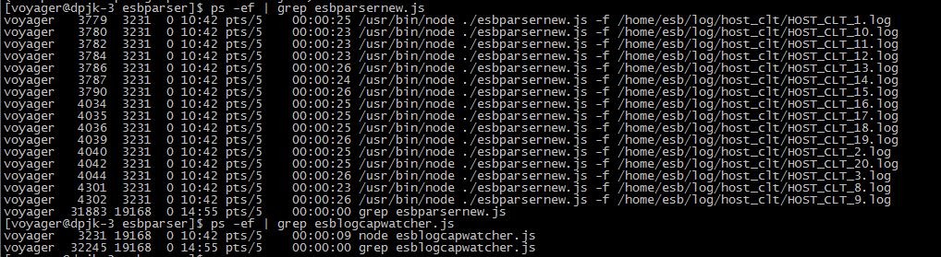
172.18.10.107上：
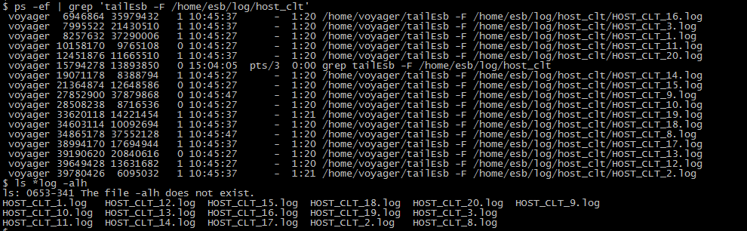

（2）/opt/voyager/esbparser/esbptlogcapwatcher.js
该程序调用的是当前目录下的ptesbparser.js，通过ssh到172.18.10.107机器，实时监控/home/esb/log/pthost_clt/下的日志情况，并通过tail的方式将数据发回172.19.121.73。
正常运行现象：
1.相应日志的个数 = 107上相应进程的个数 = 73上相应进程的个数
2.且日志名称无重复
172.19.121.73上：
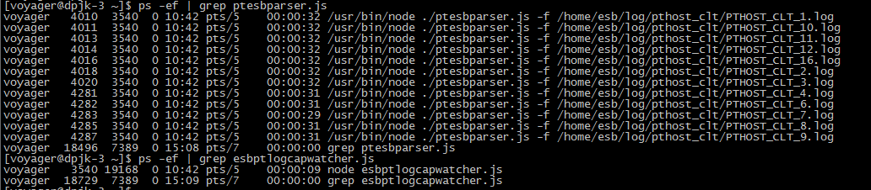
172.18.10.107上：
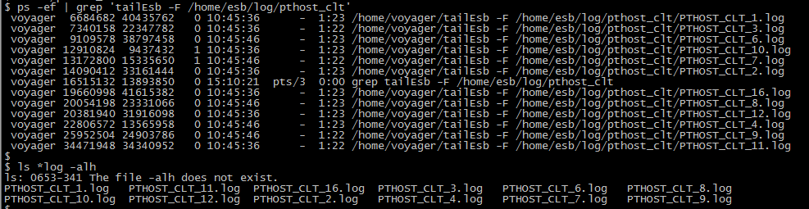

（3）/opt/voyager/esbparser/esblogcapwatcherEsb106.js
该程序调用的是当前目录下的esbparsernewEsb106.js，通过ssh到172.18.10.106机器，实时监控/home/esb/log/host_clt/下的日志情况，并通过tail的方式将数据发回172.19.121.73。
正常运行现象：
1.相应日志的个数 = 106上相应进程的个数 =73上相应进程的个数
2.且日志名称无重复
172.19.121.73上：
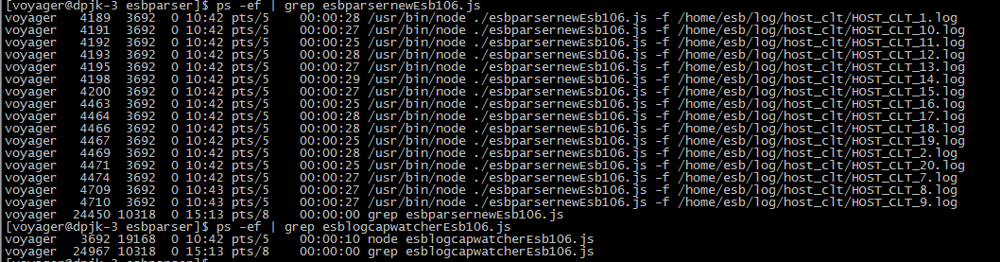
172.18.10.106上：
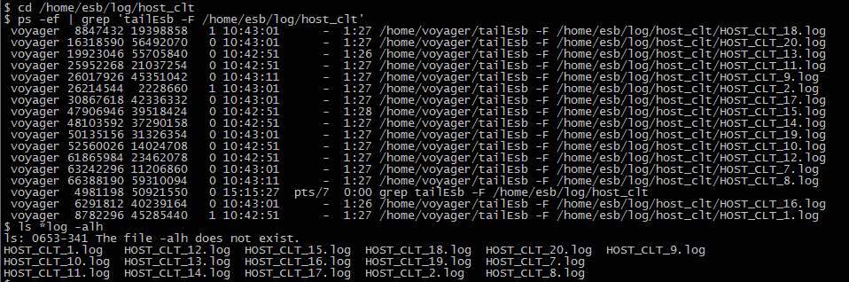

（4）/opt/voyager/esbparser/esbptlogcapwatcherEsb106.js
该程序调用的是当前目录下的ptesbparserEsb106.js，通过ssh到172.18.10.106机器，实时监控/home/esb/log/pthost_clt/下的日志情况，并通过tail的方式将数据发回172.19.121.73。
正常运行现象：
1.相应日志的个数 = 106上相应进程的个数 =73上相应进程的个数
2.且日志名称无重复
172.19.121.73上：
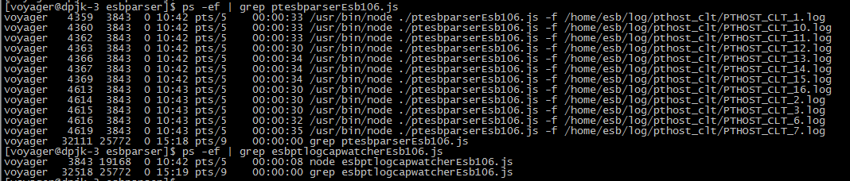
172.18.10.106上：
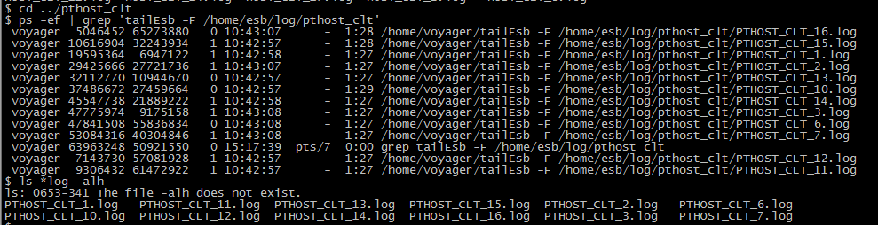

运行总结
通过本次试运行的验证，我们的系统基本符合了项目的各项需求。整个试运行期间系统运行稳定，达到了本次试运行的期望结果。也实现了我们的项目设计目标和要求。

签字
提示：
（1）当待验收的所有工作成果都通过了审查和测试后，开发方将其交付给客户方。
（2）双方的责任人签字认可。

交付签字
客户方负责人签字

开发方负责人签字

